УДК 004.3

БЕСПРОВОДНОЕ ПЕРЕПРОШИВАНИЕ МИКРОКОНТРОЛЛЕРОВ ESP-8266

Гегия Д.
Научный руководитель: ст. преп. Волков М.Ю.
РТУ МИРЭА, Институт информационных технологий

Микроконтроллеры – устройства с процессором, оперативной памятью и периферией ввода и вывода, которые используются для автоматизации управления, как на уровне бытовых задач, так и промышленных предприятий. При использовании микроконтроллеров в разы снижается занимаемое пространство, количество периферийных устройств и потребление электроэнергии. В то же время, микроконтроллеры справляются с задачами как простых вычислений, так и задачами комплексного уровня. Микроконтроллеры AVR, PIC, ARM Cortex не имеют встроенного в контроллер модуля по взаимодействию с WiFi, что делает многофункциональное использование их на практике намного более трудоёмким, а зачастую и невозможным. Отличительной особенностью микроконтроллеров типа ESP8266 является встроенный Wifi модуль, способный работать как в формате точки доступа, так и приёмником. Благодаря такой особенности, микроконтроллер приобретает широкую область применения, в первую очередь в пространстве IoT.
Функцию периферии в микроконтроллерах так называемые «пины», каждый из которых имеет своё предназначение, например. через один пин подаётся питание, другие используются в качестве точек ввода/вывода, есть пины, которыми можно внешне изменять конфигурацию контроллера.
В данной статье, описывается работа с микроконтроллером ESP01 (Рисунок 1), у которого всего 8 пинов, два из которых работают в режимах входа/выхода, это пины GPIO0 и GPIO2. Через пин GND выполняется заземление, а VCC используется для подачи питания.
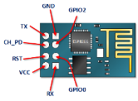
Рисунок 1 – Микроконтроллер ESP-01
Одной из самых популярных сред для разработки под микроконтроллеры, является Arduino IDE. Данная среда предоставляет весь необходимый инструментарий, для полноценной разработки, под большинство видов микроконтроллеров. Разработка в данной среде ведётся на языке программирования C++. После установки Arduino IDE, появляется доступ к множеству различных базовых примеров, созданных специально, для решения определённых задач. Эти примеры выступают зачастую в виде каркаса необходимой прошивки. Файлы с кодом прошивки называются скетчами.
В начале скетча, по стандартным правилам программирования на C++ импортируются все необходимые библиотеки, а также, при надобности объявляются статические переменные. Любой скетч должен содержать в себе две основные функции: setup() и loop(). Содержимое функции setup выполняется один раз, сразу после инициализации. В данной функции обычно происходит предварительная настройка контроллера и выполнение всех необходимых действий, перед непосредственным началом работы. Функция loop же, в свою очередь, начинает работу только после полного завершения работы функцией setup. Loop будет циклично повторять все внутренние алгоритмы, до явной её приостановки.
Одной из простейших демонстраций работы контроллеров, является прошивка Blink. Суть её работы заключается в последовательном включении и выключении сигнала из выходного пина. При подключении микроконтроллера с данной прошивкой на плату, и подключения тока к диоду, можно получить эффект мигания, который соответствует названию скетча.
В функции loop(), выполняющейся циклично, во время всей работы микроконтроллера, на выход пина с номером LED_BUILTIN подаётся высокий сигнал, после чего происходит задержка в одну секунду, затем на тот же пин подаётся низкий сигнал и снова происходит задержка. Функция delay приостанавливает выполнение функции loop, время задержки указывается входным параметров в миллисекундах. Для того, чтобы скетч заработал с контроллером ESP01, нужно либо заменить везде вручную константы LED_BUILTIN на число 2 – порядковый номер пина GPIO2, который будем использовать в качестве выхода, либо же в Tools -> Builtin led, изменить значение константы также на число 2.
Для проверки и использования написанного кода, микроконтроллер должен быть перепрошит скомпилированным скетчем. Основным способом перепрошивки является загрузка скетча через USB устройство для прошивки. Контроллер вставляют в USB устройство, а USB устройство подключают к компьютеру, предварительно нажав кнопку прошивки на самом устройстве. Далее, уже из среды, скетч сначала компилируется, а затем загружается на контроллер.
На Рисунке 2 представлены контроллер ESP01 и USB устройство для прошивки.
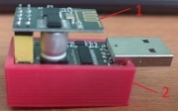
Рисунок 2 – Сборка контроллера и устройства для прошивки
После завершения прошивки контроллера, необходимо собрать схему работы устройства, на макетной плате, для тестирования скетча в реальных условиях. Контроллер подключается к макетной плате, через специальный переходник.
На Рисунке 3 представлены: блок питания (A), контроллер, подключённый к плате, через переходник (B), и макетная плата (C). В первую очередь на блок питания подаётся ток, через порт USB mini (1), рычаги на блоке питания выставляются на отметку 3.3V (2), т.к. контроллер не толерантен к напряжению в 5V. К пину VCC подводится ток (3), через пин GND происходит заземление (4), также подключается ток к пину chpd, через резистор на 47кОм (5), от пина GP2, на который мы настроили выход (6), последовательно подключаем резистор на 47кОм (7), от которого последовательно подключается диод (8), начинающий мигать с интервалом в 1 секунду.
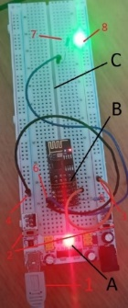
Рисунок 3 – Сборка, для тестирования скетча blink
На Рисунке 4 представлена схема данной сборки, созданная с помощью программы fritzing [1].
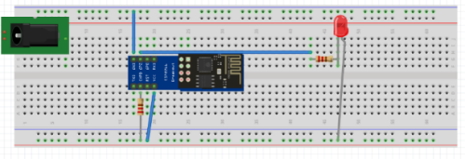
Рисунок 4 – Схема сборки для тестирования скетча blink
Основным преимуществом контроллеров типа ESP8266 является наличие у них WiFi модуля, поэтому, проблему «тяжёлого» перепрошивания контроллеров можно решить, изменив способ доставки прошивки на конечное устройство, заменяя физическое взаимодействие, отправкой данных по WiFi, при этом момент определения для обновления скетча можно задавать разными способами, это может быть простой загрузкой обновления по таймеру, реакцией на входящий сигнал кнопки, либо даже создание в текущей прошивке webhook-а, для постоянного прослушивания входящих сигналов. Однако, последний вариант является сильно энергозатратным, по той причине, что контроллер в таком режиме, должен быть постоянно включён и подключён к WiFi, что для широкого спектра задач не является необходимостью, и чаще всего, на практике, после выполнения необходимого действия по таймеру, контроллеры переходят в режим ожидания, или сна. Именно поэтому, оптимальными вариантами являются таймер и ожидание сигнала от кнопки. Для этих целей была написана библиотека [2]
В конструктор передаются два обязательных параметра и один опциональный. К обязательным относится тип, в котором указывается либо таймер, либо ожидание сигнала кнопки, а также адрес, с которого будет обновляться прошивка. К опциональным относится время, которое указывается лишь в случае выбора параметра таймера. Время передаётся в минутах.
В методе update(), сначала инициализируется WiFi клиент, затем, указываются коллбеки, которые запускаются в зависимости от дальнейшего статуса обновления, после чего происходит непосредственное обновление клиента, по указанному адресу, результат которого сразу же записывается в новую переменную типа t_httpUpdate_return. Затем происходит проверка на результат, и в зависимости от него, выводится соответствующее сообщение.
Для тестирования библиотеки, создадим два скетча. Первый изначально прошит обычным путём, второй же будет загружаться по WiFi. Беспроводная прошивка происходит с использованием скомпилированного файла в его бинарном виде (Рисунок 5). Создаём простейший сервер на основе NodeJS и фреймворка Express, для реализации API. Создаём конечную точку /download, которая будет отправлять в ответе бинарный файл второго скетча. Включаем прослушивание на порту 8080.
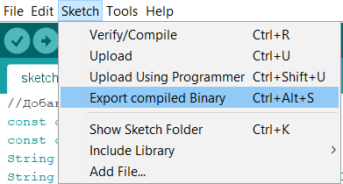
Рисунок 5 – Экспорт скетча в виде бинарного файла
Далее переходим к тестированию работы библиотеки. Для этого рассмотрим основной скетч, который предварительно будет загружен на контроллер вручную.
В глобальных переменных объявляются данные, для подключения к WiFi, тип взаимодействия, по которому будет происходить загрузка, адрес сервера, с необходимым эндпоинтом, откуда будет происходить загрузка, указатель на переменную типа ServerUpdate из библиотеки, а также два потока.
В функции setup(), запускаем вывод в консоль, для отладки, ставим 3 пин в режим INPUT_PULLUP. Далее инициализируем объект класса ServerUpdate, передавая внутрь в параметрах тип взаимодействия, адрес сервера, для подключения, а также время, в минутах, через которое сработает таймер. В конце, подготавливаем потоки, к дальнейшей работе, устанавливая интервалы и присваивая функции.
В функции loop() проверяем тип обновления у объекта serverUpdate. Если тип – таймер, то ожидаем готовность потока, затем подключаемся к WiFi и запускаем поток, иначе считываем входящие сигналы в 3 пин и после получения, выполняем те же действия. Также, при готовности тестового потока, начинаем его параллельное выполнение. Тестовый поток, в данном случае, имитирует основную работу текущего скетча, до его перезаписи на новый.
Финальным шагом стало тестирование имплементации библиотеки. Изначально, первую минуту, контроллер лишь выводит символ ‘.’ в консоль, сообщая о работе основного алгоритма, затем, при срабатывании таймера, запускается процесс обновления. При этом, всё время работы основного алгоритма, Wifi был выключен, чтобы не задействовать лишнюю энергию. Далее происходит подключение к Wifi. После подключения сразу же начинается процесс обновления, который включает в себя загрузку скетча с сервера и саму прошивку. После завершения прошивки, выводится соответствующее сообщение, отключается консоль и Wifi. (Рисунок 6)
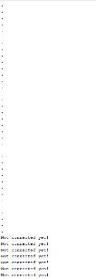 | 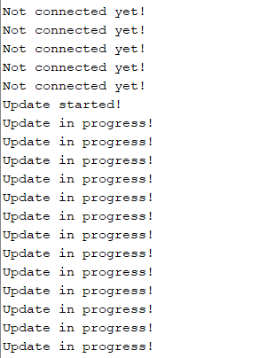 | 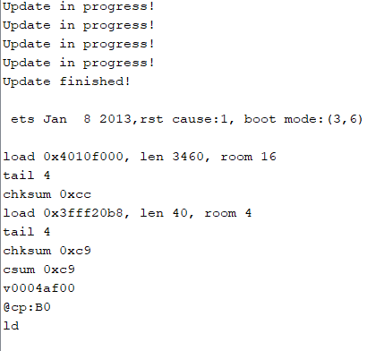
Рисунок 6 – Тестирование беспроводной перепрошивки в консоли
В статье были рассмотрены основные преимущества и недостатки микроконтроллера ESP-01. В качестве решения проблем физической перепрошивки, предложен вариант прошивки через WiFi, с помощью библиотеки ServerUpdate.
Благодаря беспроводной перепрошивке конечному пользователю больше нет необходимости беспокоится насчёт физического взаимодействия с контроллером, при изменении, или переключении его целевых функций. Исходный код всех примеров, а также самой библиотеки расположен на онлайн-репозитории github [2].

Список использованных источников:
- Fritzing: [сайт] – URL: https://fritzing.org/ (дата обращения 10.03.2023) – Текст: электронный
- Библиотека по беспроводной перепрошивке [сайт] – URL: DavidaaWoW/ServerUpdateLibrary-Arduino-/ (дата обращения 17.02.2023) – Текст: электронный
- Обзор модуля ESP-01 на чипе ESP8266 [сайт] – URL: https://robotchip.ru/obzor-modulya-esp-01-na-chipe-esp8266/ (дата обращения 03.02.2023) – Текст: электронный
- What is IoT (Internet of Things) and How Does it Work? [Электронный ресурс] – URL: https://www.techtarget.com/iotagenda/definition/Internet-of-Things-IoT/ (дата обращения 19.01.2023) – Текст: электронный

© Гегия Д., 2023

